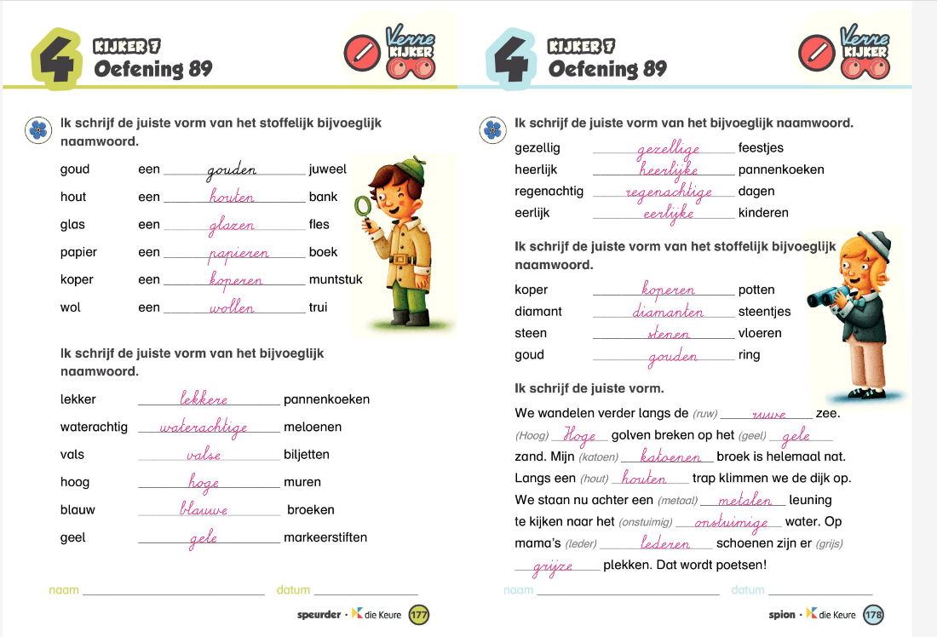
CORRECTIESLEUTEL SPELLING SCHEURBLOK KIJKER 7 LES 8 BIJVOEGLIJKE NAAMWOORDEN

